**086-F-CompileAndRunTest-U-D-B测试用例文档**

**测试目标：**验证一个正确的C文件被修改错误后时候还能正确输出编译结果

**重要级：**高

**优先级：**高

**测试背景：**基本的文件操作相关功能已经被实现且符合需求

**前置条件：**打开的C文件是正确无误的，并且在通过了一次编译后被修改错误

**测试环境：**Window 10

**测试阶段：**单元测试

**自动化标识：**False

**测试步骤：**

（1）将一个已经正确通过编译的程序修改错误；

（2）点击菜单栏的“文件(F)”以及子菜单栏的“保存”；

（3）点击菜单栏的“运行(R)”以及子菜单栏的“编译”。

**预期结果：**

该文件不能通过编译并且在编译输出窗口显示编译错误的相关通知。

**预期测试工作量：**5min

**实际结果：**

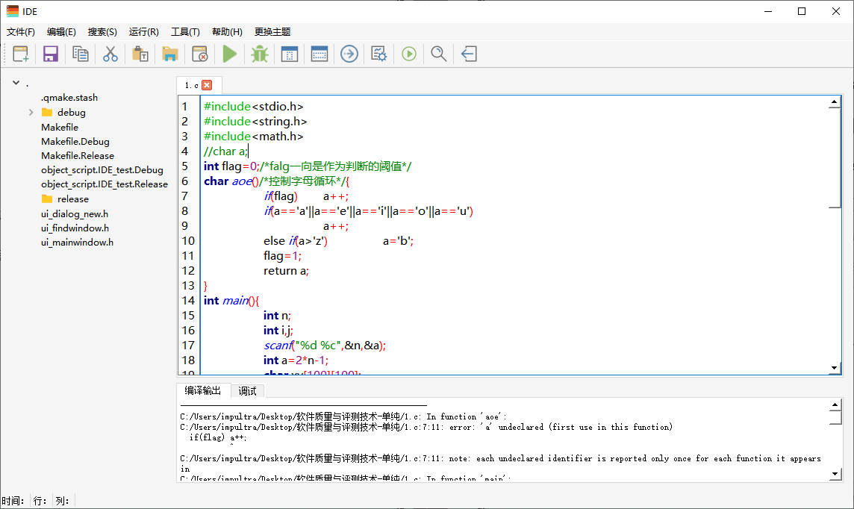

没有通过编译并且在编译输出窗口显示了相关的报错信息。

与预期相符合。

**测试结论：**

测试无错误。